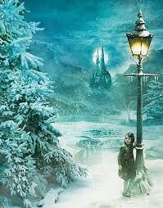
Et vintereventyr i mørket

Lørdag den 5. december kl. 17.00-19.30

Hej Minier
Nu skal vi sammen på et vintereventyr i mørket.
Vi mødes i bålhytten på Lodderne kl. 17.00. Her tager de fire skovtrolde imod Jer. De fortæller, som I måske har hørt, at Snedronningen er ved at overtage landet, og vil gøre det mørkt og koldt. For at få hende til at trække sig, skal der bruges nogle børn med mod, styrke, forstand og fællesskab. De skal turde gå i mørket, være stærke nok til at gennemføre udfordringerne, bruge deres forstand til at løse hendes gåder, og så skal de kunne stå sammen om at udføre opgaverne.
Vil I hjælpe?

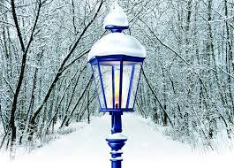
Vi går afsted mod skoven i en eller to grupper. Vi følges hele vejen og alle skal blive i gruppen. Der er skovtrolde (ledere) med på hele turen, og alle kan være med.
Undervejs møder vi nogle af skovens skabninger, der stiller os forskellige opgaver og udfordringer (poster som tropsspejderne står for). På nogle strækninger må man bruge sin lommelygte, på andre skal den slukkes.

HUSK:
- Tilmelding på hjemmesiden senest 25. november. Gå ind i kalenderen 5. dec., tryk på Mini og tilmeld jeres barn der.
- Tøj og fodtøj til en gå-tur i skoven på ca. 5 km.
- En lille turtaske med en drikkedunk, et krus og evt. en lygte.
- Spis lidt mad hjemmefra, der vil kun være pølsehorn/snaks undervejs.

Løbet slutter med noget varmt at drikke hos Mathias på Skovvej 34 i Hvalsø kl. 19.30 (Man kan parkere på Skovvejens p-plads)

Turen er ca. 5 km lang, så alle der gennemfører, får et mærke ”5 km nattesyn”.

Vi glæder os til at se Jer i mørket

Spejderhilsner fra
Silje, Mathias, Kirstin, Mads og Sanne

